Учреждение образования
«БЕЛОРУССКИЙ ГОСУДАРСТВЕННЫЙ ТЕХНОЛОГИЧЕСКИЙ УНИВЕРСИТЕТ»
Отчёт по дисциплине:
«Введение в разработку программного обеспечения»

Студент: Коткова Д.В.
ФИТ 1 курс 1 группа
Преподаватель: Лыкова Ю.Д.
Минск 2025

Задание 3. Разработать диалоговую программу, которая в зависимости от выбранного варианта выполняет действия пунктов 1, 2, 3 для любого введенного с клавиатуры символа.
Описание алгоритма в виде блок-схемы
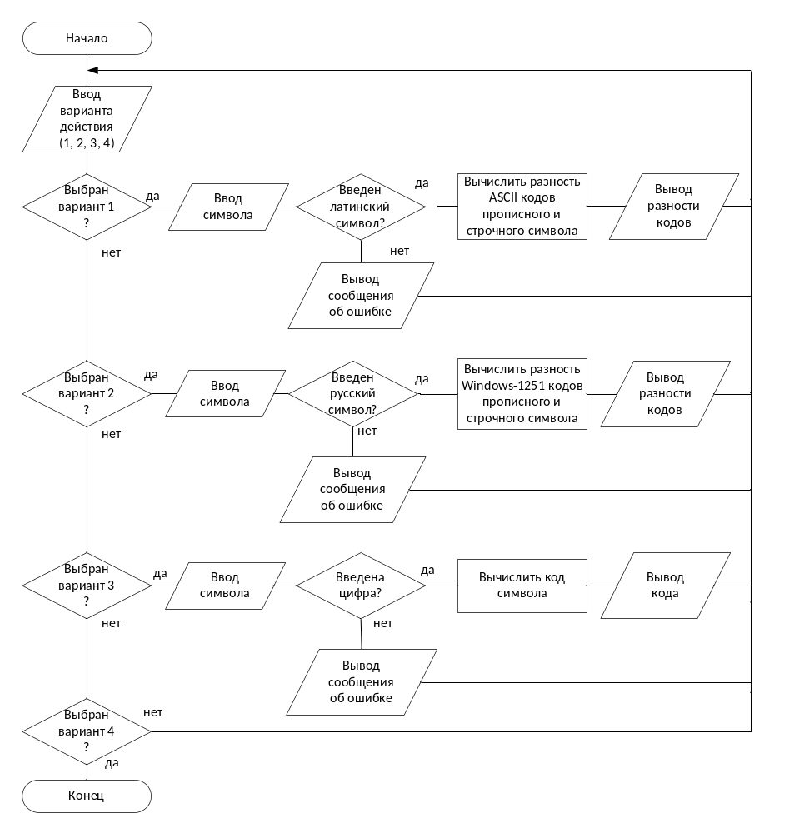

Модульная схема программы
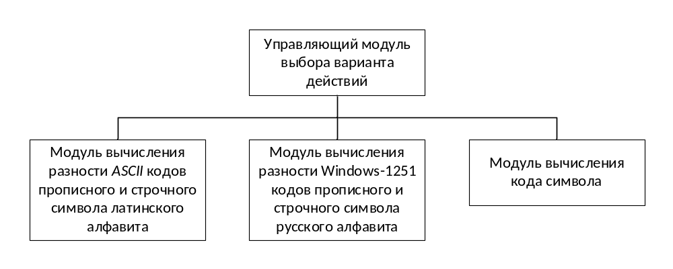

Описание алгоритма в виде кода

#include "stdafx.h"
#include <stdio.h>
#include <iostream>
#include <string>
#include <Windows.h>
#include "Actions.h"

using namespace std;

int main()
{
int d;

setlocale(LC_CTYPE, "Russian");
SetConsoleCP(1251);// установка кодовой страницы win-cp 1251 в поток ввода
SetConsoleOutputCP(1251); // установка кодовой страницы win-cp 1251 в поток вывода
do
{
cout << "Выберите вариант действия (1(латинские символы), 2(русские символы), 3(цифра) или 4(выход)): ";
cin >> d;
switch (d)
{
case 1:
// действие 1
Action1();
break;
case 2:
// действие 2
Action2();
break;
case 3:
// действие 3
Action3();
break;
case 4:
break;
}
} while (d != 4);

return 0;
}

НАЧАЛО
ВВОД варианта действий (1, 2, 3 или 4)
ЕСЛИ вариант 1 ТО:
Вычислить разность ASCII кодов прописного и строчного символа латинского алфавита
ИНАЧЕ ЕСЛИ вариант 2 ТО:
Вычислить разность Windows-1251 кодов прописного и строчного символа русского алфавита
ИНАЧЕ ЕСЛИ вариант 3 ТО:
Вычислить код символа
ИНАЧЕ ЕСЛИ вариант 4 ТО:
Выход
КОНЕЦ

Ответы на вопросы:
- Дать определение парадигмы программирования. Перечислить основные парадигмы программирования.
Парадигма программирования – это способ организации и построения программ.
Основные парадигмы программирования:
- Императивная (процедурная)
- Декларативная
- Объектно-ориентированная
- Функциональная
- Логическая
- Методология разработки программного обеспечения. Определение, назначение.
Методология разработки ПО – это совокупность методов, которые определяют процесс создания программ.
Назначение: повысить качество и управляемость проекта.
- Отличие императивного программирования от декларативного программирования.
Императивное: описывается как выполнять действия (пошаговые инструкции). Декларативное: описывается что должно быть получено, без указания шагов.
- Назовите цели и основные принципы структурного программирования.
Цели: сделать программу понятной, надежной и легко поддерживаемой.
Принципы:
- Последовательность, ветвление, циклы
- Разбиение программы на функции/модули
- Минимизация использования переходов (goto)
- Какие базовые конструкции языка программирования лежат в основе структурного программирования.
Следование Ветвление Циклы (for, while, do…while)
- Перечислите методы структурного программирования.
Функциональная декомпозиция Модульное проектирование Использование подпрограмм и процедур
- Какой принцип лежит в основе модульного проектирования?
Разделение программы на независимые, функционально законченные модули.
- Что означает функциональная декомпозиция задачи?

Разбиение большой задачи на ряд мелких, самостоятельных подзадач (модулей).

- Назовите основные характеристики модуля.
Один вход и один выход (Input-Process-Output) Функциональная завершенность Логическая независимость Слабые связи с другими модулями
- Перечислите методы модульного программирования.
Разделение программы на модули Определение интерфейсов между модулями Минимизация взаимодействия между модулями Повторное использование модулей

